BAB IV

HASIL PENELITIAN DAN PEMBAHASAN

  - Hasil Penelitian
Desain pada penlitian yaitu pengembangan R&D (Research and Development). Pengembangan media video animasi powtoon materi cuaca untuk kelas III SD menggunakan model 4D yang merupakan perpanjangan dari (1) Define (Pendefinisian), (2) Design (Perancangan), (3) Development (Pengembangan) dan (4) Dissemination (Diseminasi). Tujuan penelitian ini untuk menghasilkan produk berupa media pembelajaran ular tangga materi pahlawanku untuk siswa kelas IV SD. Hasil validitas (kelayakan) media video animasi powtoon:

Pengembangan media pembelajaran ular tangga

      - Define (Pendefinisian)
Pada tahap pendefinisian ini sering disebut dengan tahap analisis. Tahap ini dilakukan untuk menetapkan dan mendefinisikan syarat–syarat pengembangan produk yang sesuai dengan pembelajaran.

Analisis Kebutuhan

Pada tahap analisis, kegiatan yang dilakukan yaitu :

Analisis kebutuhan dilakukan guna mengidentifikasi serta menganalisis keadaan media sebagai informasi untuk mendukung proses pembelajaran yang disesuaikan dengan kebutuhan peserta didik dalam membantu proses pembelajaran. Penggunaan media pembelajaran saling berkaitan dengan proses penyampaian pesan dari sumber pesan melalui media tertentu ke penerima pesan. Media pembelajaran yang dapat dikembangkan dalam proses pembelajaran yaitu

media konkret (nyata). Salah satu media yang dapat melibatkan siswa secara aktif dalam proses pembelajaran yaitu media ular tangga. Media spanduk Ular Tangga menarik dan mampu memotivasi siswa semangat dalam belajar, media permainan ular tangga memudahkan siswa dalam belajar karena latar dan tulisan yang digunakan mudah untuk dibaca maupun dimengerti, media permainan ular tangga melatih siswa menjadi disiplin dan menaati peraturan dan siswa merasa senang dan tertantang saat belajar sambil bermain menggunakan media permainan ular tangga.
      - Design (Perancangan)

Tahap desain ini merupakan lanjutan dari tahap analisis, pada tahap ini dilakukan perancangan produk melalui beberapa proses yaitu pemilihan media, pemilihan format, rancangan awal, dan penyusunan tes acuan patokan.
        - Pemilihan Media
Media pembelajaran ular tangga dipilih sesuai dengan permasalahan yang terjadi pada penelitian ini yaitu :
- Media pembelajaran yang digunakan masih berupa media gambar biasa dan belum pernah menggunakan media berupa ular tangga.
- Media pembelajaran yang digunakan dalam pembelajaran kurang menarik.

- Sumber belajar yang digunakan hanya berupa buku paket.

- Pemanfaatan media pembelajaran masih kurang bervariasi untuk peserta didik.
Media spanduk Ular Tangga dipilih agar dapat menunjang efektivitas dan memudahkan siswa dalam memahami pembelajaran. Pemilihan pembuatan media spanduk Ular Tangga yaitu pada aplikasi canva. Ular taagga sebagai media

pembelajaran yang didesain dapat mempermudah siswa untuk memahami dan mempelajari materi pahlawanku, mengatasi kebosanan siswa pada proses pembelajaran yang monoton, dan mengurangi kejenuhan siswa pada proses pembelajaran yang kurang variatif sehingga dapat menigkatkan hasil belajar siswa.
        - Pemilihan Format Berdasarkan Kriteria

Peneliti memilih format media spanduk Ular Tangga yang akan dibuat mengacu pada materi pahlawanku kelas IV SD. Format yang dipilih adalah yang memenuhi kriteria menarik bagi siswa serta memudahkan siswa memahami materi pahlawanku. Format yang dimaksud disini adalah jenis font yaitu Bree Serif, ukuran font yaitu 9, rata penulisan yaitu kanan dan kiri, dan gambar-gambar yang terdapat dalam ular tangga yaitu gambar animasi tokoh-tokoh pahlawan indonesia.
        - Draft Produk

Hasil rancangan media video menggunakan aplikasi powtooon sebagai berikut :

Tabel 1. Draft Media Ular Tangga

No | Kegiatan | Hasil Kerja
1 | Membuat desain papan ular tangga dengan ukuran 300 cm X 430 cm. Satu papan ular tangga berisikan 100 kotak. Lalu selanjutnya diberi warna dan nomor di setiap kotak | 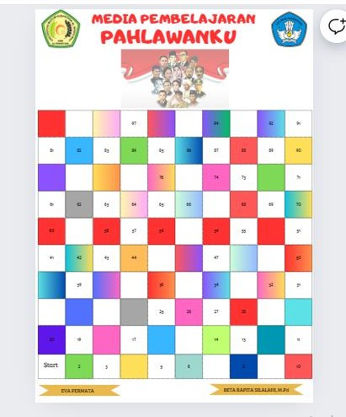
2 | Menambahkan beberapa materi di beberapa kotak serta menambahkan tanda pada kotak  pertanyaan dan pernyataan | 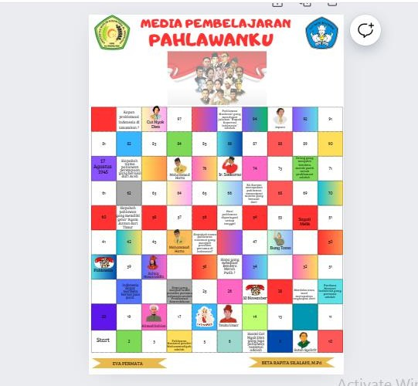

3 | Memberikan gambar- gambar tokoh-tokoh pahlawan indonesia dan penambahan gambar ular dan tangga pada beberapa kotak. Gambar tokoh- tokoh pahlawan dan gambar ular tangga diadaptasi dari element yang ada pada apilkasi canva. | 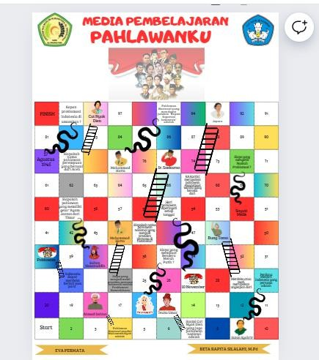

      - Development (Pengembangan Produk)

Media yang telah dihasilkan pada tahap perancangan di validasi oleh para ahli media, ahli materi dan respon guru yang berkompeten untuk menilai media spanduk Ular Tangga materi pahlawanku untuk siswa kelas IV SD, untuk memberikan saran dan masukkan berkaitan dengan isi media yang nantinya akan digunakan sebagai patokan revisi perbaikan dan penyempurnaan media.

Data Validasi Ahli Materi

Ahli materi berperan untuk memberikan penilaian terhadap media dari segi isi materi dan segi pembelajaran. Ahli materi yakni bapak Drs. Ulian Barus, M.Pd selaku dosen Universitas Muslim Nusantara Al-Washliyah Medan. Validasi dilakukan pada tanggal 8 Juli 2024. Hasil validasi materi yang terbagi ke dalam 4 aspek yaitu Kesesuaian Materi, Kemutakhiran Materi, Kesesuaian dengan Perkembangan Peserta Didik dan Tampilan dan Bahasa adalah sebagai berikut :

Kesesuaian Materi dengan KD

            - Materi yang disampaikan pada media spanduk Ular Tangga membantu siswa mengenali pahlawan indonesia mendapatkan skor “3” kategori cukup valid
            - Kelengkapan materi yang disampaikan pada media spanduk Ular
Tangga sudah sesuai mendapatkan skor “4” kategori valid

Kemutakhiran Materi

- Media spanduk Ular Tangga yang dikembangkan dapat menumbuhkan rasa ingin tahu peserta didik mendapatkan skor “0” tidak ada kategori
- Kemudahan peserta didik dalam memahami materi mendapatkan

skor “4” kategori valid

- Keruntutan materi sesuai dengan alur pikir peserta didik
mendapatkan skor “4” kategori valid

Kesesuaian dengan Perkembangan Peserta Didik
- Kesesuaian materi dengan tingkat perkembangan peserta didik
mendapatkan skor “4” kategori valid

- Adanya Interaksi langsung media dengan peserta didik

mendapatkan skor “4” kategori valid

- Materi pada media spanduk Ular Tangga menarik peserta didik

untuk semangat belajar mendapatkan skor “4” kategori valid

Tampilan dan Bahasa.
- Tampilan gambar pada media spanduk Ular Tangga sesuai dengan
materi pahlawanku mendapatkan skor “4” kategori valid

- Kesesuaian kalimat yang terdapat pada media jelas serta mudah

dipahami mendapatkan skor “4” kategori valid
Nilai Validasi = ³⁵ 𝑥 100%
50
Hasil validasi materi menunjukkan bahwa rata-rata penilaian secara keseluruhan terhadap ahli materi terhadap media didapatkan persentase sebesar 70%. Tetapi pada validasi ahli materi terdapat revisi/perbaikan, berikut ini revisi/perbaikan :
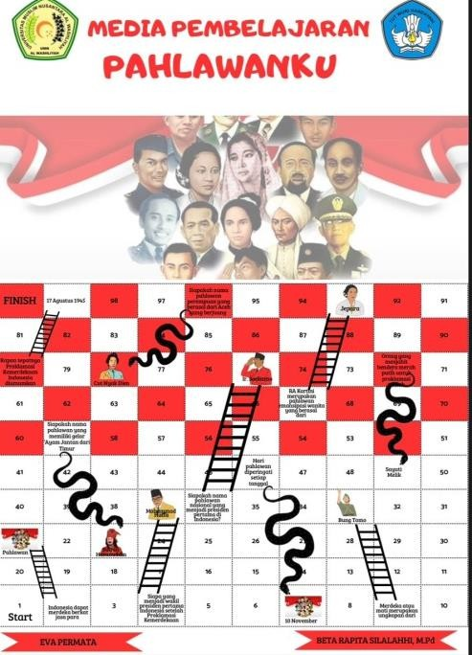

- Tambahkan pertanyaan dan pernyataan
- Perbaiki warna merah putih pada kotak menjadi warna-warni

- Tambahkan gambar tokoh pahlawan yang jelas

Validasi kedua dilakukan pada tanggal 6 Agustus 2024. Hasil validasi materi yang terbagi ke dalam 4 aspek yaitu Kesesuaian Materi, Kemutakhiran Materi, Kesesuaian dengan Perkembangan Peserta Didik dan Tampilan dan Bahasa adalah sebagai berikut :

  - Materi yang disampaikan pada media spanduk Ular Tangga membantu siswa mengenali pahlawan indonesia mendapatkan skor “5” kategori sangat valid
  - Kelengkapan materi yang disampaikan pada media spanduk Ular
Tangga sudah sesuai mendapatkan skor “4” kategori valid

Kemutakhiran Materi

  - Media spanduk Ular Tangga yang dikembangkan dapat menumbuhkan rasa ingin tahu peserta didik mendapatkan skor “5” kategori sangat valid
  - Kemudahan peserta didik dalam memahami materi mendapatkan

skor “4” kategori valid

  - Keruntutan materi sesuai dengan alur pikir peserta didik

mendapatkan skor “4” kategori valid

Kesesuaian dengan Perkembangan Peserta Didik
  - Kesesuaian materi dengan tingkat perkembangan peserta didik
mendapatkan skor “4” kategori valid
  - Adanya Interaksi langsung media dengan peserta didik

mendapatkan skor “4” kategori valid

  - Materi pada media spanduk Ular Tangga menarik peserta didik untuk semangat belajar mendapatkan mendapatkan skor “5” kategori sangat valid

Tampilan dan Bahasa.
  - Tampilan gambar pada media spanduk Ular Tangga sesuai dengan
materi pahlawanku mendapatkan skor “5” kategori sangat valid

  - Kesesuaian kalimat yang terdapat pada media jelas serta mudah

dipahami mendapatkan skor “4” kategori valid
Nilai Validasi = ⁴⁴ 𝑥 100%
50
Hasil validasi materi kedua sudah dilakukan revisi/perbaikan sehingga penilaian secara keseluruhan terhadap ahli materi terhadap media didapatkan persentase sebesar 88%. Persentase ini termasuk kriteria sangat valid (sangat layak) untuk digunakan sebagai media dalam aktivitas pembelajaran siswa kelas IV SD materi pahlawanku.
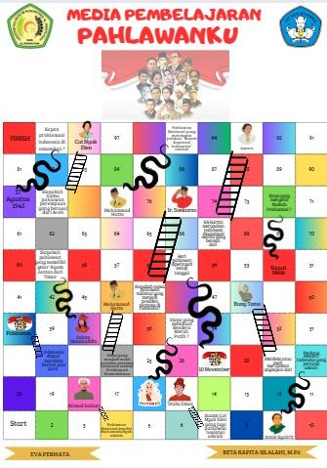

Data Validasi Ahli Media

Ahli media berperan untuk memberikan penilaian terhadap media dari segi teknis dan penggunaan media dalam pembelajaran. Ahli media yakni Bapak Prof. Ahmad Laut Hasibuan, selaku dosen Universitas Muslim Nusantara Al-Washliyah Medan. Validasi dilakukan pada 9 Juli 2024. Hasil validasi media yang terbagi ke dalam 3 aspek yaitu Desain Sampul Media, Kualitas Gambar Media, Kejelasan Teks (huruf) yang di Tampilkan, Tampilan Media, dan Kemudahan Penggunaan Media adalah sebagai berikut :

Desain Sampul Media

  - Kemenarikan desain tampilan sampul media permainan ular tangga

mendapatkan skor “4” kategori valid

  - Kejelasan identitas sampul media skor “4” kategori valid

  - Keserasian warna pada tampilan sampul media skor “4” kategori valid

Kualitas Gambar Media

- Ukuran gambar yang digunakan pada papan permainan ular tangga sudah

proporsional skor “4” kategori valid

Kejelasan Teks (huruf) yang di Tampilkan

- Teks yang digunakan pada media permainan ular tangga dapat dibaca

dengan baik skor “4” kategori valid

- Kesesuaian pemilihan jenis huruf skor “4” kategori valid

Tampilan Media

- Kombinasi warna pada media permainan ular tangga disusun secara baik

dan menarik skor “4” kategori valid

- Desain tampilan media permainan ular tangga memiliki daya tarik yang

tinggi untuk siswa skor “4” kategori valid

Kemudahan Penggunaan Media

- Penggunaan media permainan ular tangga sangat mudah digunakan skor

“4” kategori valid

- Dengan petunjuk bermain memudahkan pengguna untuk menggunakan

media permainan ular tangga skor “4” kategori valid

a keseluruhan didapatkan persentase sebesar 80%. Persentase ini termasuk kriteria valid (layak) untuk digunakan sebagai media dalam aktivitas pembelajaran siswa kelas IV SD materi pahlawanku.
Hasil validasi media menunjukkan bahwa rata-rata penilaian secar
Nilai Validasi = ⁴⁰ 𝑥 100%
50

Data Validasi Respon Guru

Respon guru berperan untuk memberikan penilaian terhadap media dari segi materi dan pembelajaran. Ahli media yakni Ibu Nurul Abdillah Lubis, S.Si. selaku guru kelas IV UPT SDN UPT SDN 108306 Tanjung Garbus. Validasi dilakukan pada 8 Agustus 2024. Hasil validasi respon guru yang terbagi ke dalam 4 aspek yaitu Kesesuaian Materi, Kemutakhiran Materi, Kesesuaian dengan Perkembangan Peserta Didik dan Tampilan dan Bahasa adalah sebagai berikut :

Kesesuaian Materi dengan KD

  - Materi yang disampaikan pada media spanduk Ular Tangga membantu

siswa mengenali pahlawan indonesia mendapatkan skor “5” kategori

sangat valid

  - Kelengkapan materi yang disampaikan pada media spanduk Ular Tangga

sudah sesuai mendapatkan skor “5” kategori sangat valid

Kemutakhiran Materi

- Media spanduk Ular Tangga yang dikembangkan dapat menumbuhkan rasa

ingin tahu peserta didik mendapatkan skor “5” kategori sangat valid

- Kemudahan peserta didik dalam memahami materi mendapatkan skor “5”

kategori sangat valid

- Keruntutan materi sesuai dengan alur pikir peserta didik mendapatkan skor

“4” kategori valid

Kesesuaian dengan Perkembangan Peserta Didik

- Kesesuaian materi dengan tingkat perkembangan peserta didik mendapatkan

skor “5” kategori sangat valid
- Adanya Interaksi langsung media dengan peserta didik mendapatkan skor
“5” kategori sangat valid
- Materi pada media spanduk Ular Tangga menarik peserta didik untuk

semangat belajar mendapatkan skor “5” kategori sangat valid

Tampilan dan Bahasa.

- Tampilan gambar pada media spanduk Ular Tangga sesuai dengan materi

pahlawanku mendapatkan skor “5” kategori sangat valid

- Kesesuaian kalimat yang terdapat pada media jelas serta mudah dipahami
mendapatkan skor “5” kategori sangat valid

Nilai Validasi = ⁴⁹ 𝑥 100%
50

Hasil validasi respon guru menunjukkan bahwa rata-rata penilaian secara keseluruhan didapatkan persentase sebesar 98%. Persentase ini termasuk kriteria sangat valid (sangat layak) untuk digunakan sebagai media dalam aktivitas pembelajaran siswa kelas IV SD materi pahlawanku.
      - Dissemination (Penyebaran)

Tahap penyebarluasan dilakukan untuk mempromosikan produk hasil pengembangan agar diterima pengguna oleh individu, kelompok, atau sistem. Pengemasan materi harus selektif agar menghasilkan bentuk yang tepat. Pada penelitian ini produk yang akan di sebarkan adalah file media spanduk Ular Tangga Pada materi pahlawanku dikelas IV SD. Media disebarluaskan dengan cara memberikan link kepada guru kelas IV SD. Hasil keseluruhan penilaian terhadap media pembelajaran media spanduk Ular Tangga materi pahlawanku yang dikembangkan oleh peneliti dapat dilihat dalam bentuk grafik berikut ini :

Penilaian Validasi Ahli
120
100
80
60
40
20
0
Ahli Materi Ahli Media
Respon Guru
Ahli Materi Ahli Media Respon Guru
Gambar 5. Diagram Persentase Hasil Penilaian Validasi Ahli

Keefektifan media pembelajaran powtoon

Berdasarkan hasil penilaian dari para ahli (validator), semua validator menyatakan bahwa media spanduk Ular Tangga yang dikembangkan sudah sangat

layak digunakan dengan sedikit revisi. Keefektifan media spanduk Ular Tangga dalam penelitian ini ditinjau dari keterlaksanaan pembelajaran yang terdiri 4 aspek yaitu Kesesuaian Materi, Kemutakhiran Materi, Kesesuaian dengan Perkembangan Peserta Didik dan Tampilan dan Bahasa. Hasil validasi respon guru menunjukkan bahwa rata-rata penilaian secara keseluruhan didapatkan persentase sebesar 98%. Persentase ini termasuk kriteria sangat valid (sangat layak) untuk digunakan sebagai media dalam aktivitas pembelajaran siswa kelas IV SD materi pahlawanku.

Tabel 1. Respon Siswa

No | Nama | Skor | Kategori
1 | Adzkia | 100 | Sangat baik
2 | Al Byan | 100 | Sangat baik
3 | Andika | - | -
4 | Azka | 96 | Sangat baik
5 | Billy | 93 | Sangat baik
6 | Dhea | - | -
7 | Habibi | 90 | Sangat baik
8 | Israi | 93 | Sangat baik
9 | Kirana | 100 | Sangat baik
10 | Raziq | 93 | Sangat baik
11 | Sultan | 100 | Sangat baik
12 | Zafira | - | -
13 | Zirban | 93 | Sangat baik
Nilai Validasi = ⁹⁵⁸ 𝑥 100%
1.000

Berdasarkan data respon siswa dari 13 siswa hanya 10 siswa yang hadir maka dapat diketahui bahwa tanggapan siswa terhadap media spanduk Ular

Tangga tidak terdapat revisi, dan mendapatkan persentase 96% artinya media yang dikembangkan sudah “sangat valid” dan dapat diterapkan sebagai media untuk proses belajar mengajar di sekolah.

Pembahasan

    - Mengembangkan Media Pembelajaran Spanduk Ular Tangga Pada Tema Pahlawanku di Kelas IV SD
Hasil penelitian dan pengembangan ini menghasilkan produk media yang menjelaskan materi pahlawanku yang dikemas dalam permainan ular tangga untuk siswa kelas IV SD. Media spanduk Ular Tangga yang dikembangkan telah mendapatkan kevalidan merupakan ukuran dari sesuatu yang dapat diukur.
Pengembangan media spanduk ular tangga dilakukan dengan tujuan menciptakan sebuah sarana pembelajaran yang kreatif, menarik, dan interaktif, sehingga memungkinkan siswa untuk belajar sambil bermain dalam suasana yang menyenangkan. Media ini mengadaptasi konsep permainan ular tangga tradisional, namun telah dimodifikasi agar sejalan dengan materi pembelajaran, khususnya tema Pahlawanku untuk kelas IV SD. Media tersebut dibuat dalam bentuk spanduk berukuran besar, yang memungkinkan penggunaannya secara berkelompok di lantai kelas. Hal ini menggabungkan aktivitas gerak dan pemahaman kognitif secara bersamaan. Berikut ini pengembangan media pembelajaran spanduk ular tangga :
- Pemilihan Format Media

Media dipilih dalam bentuk spanduk karena:

  - Dapat digunakan bersama oleh siswa secara aktif.

  - Mudah dilihat dan diakses semua siswa secara bersamaan.

  - Memfasilitasi pembelajaran tematik yang menyenangkan dan kolaboratif.
- Penyusunan Isi dan Materi
Konten dalam kotak ular tangga mencakup:
  - Soal-soal tentang nilai kepahlawanan.
  - Tugas singkat.

  - Gambar-gambar tokoh pahlawan nasional.

  - Materi dirancang agar relevan dengan Kompetensi Dasar dan mampu merangsang pemikiran serta rasa ingin tahu siswa.
- Desain Visual

Desain dibuat berwarna, menarik, dan mudah dipahami, dengan:

  - Ilustrasi yang sesuai untuk anak usia SD.

  - Nomor kotak yang jelas.
  - Penanda khusus pada kotak soal, tantangan, dan tangga/ular.
- Pembuatan Draf Produk Awal
Draf awal spanduk dibuat menggunakan aplikasi Canva. Desain ini akan melalui proses validasi oleh ahli sebelum diterapkan dalam pembelajaran nyata.

Kelayakan media pembelajaran spanduk ular tangga pada tema Pahlawanku di kelas IV SD
Piaget menyatakan perkembangan kognitif dibagi ke dalam empat tahap yaitu: (1) Fase sensomotor, (2) fase praoperasional, (3) fase operasional konkret, dan (4) fase operasional formal. Pada usia 7-11 tahun termasuk ke dalam tahap praoperasional konkret. Berdasarkan teori piaget siswa sekolah dasar ada pada

tahap praoperasional konkret memerlukan pembelajaran yang menyajikan berupa bentuk fisik agar mempermudah siswa dalam berpikir. Bentuk fisik inilah yang nantinya mampu dimanfaatkan oleh guru untuk menarik perhatian siswa sehingga menjadikan pembelajaran yang efektif. Berdasarkan pendapat diatas maka dalam mempermudah dan membantu menciptakan pembelajaran efektif diperlukannya suatu benda nyata konkret yaitu media pembelajaran. Salah satu media pembelajaran yang inovatif dan kreatif yang mampu meningkatkan semangat dan motivasi dalam diri siswa dalam pembelajaran yaitu media permainan ular tangga. Permainan ular tangga merupakan salah satu jenis permainan yang sering dimainkan oleh anak-anak, permainan ular tangga dapat dimainkan oleh dua orang atau lebih untuk melatih siswa dalm berkompetisi dan bertindak secara sportif. Hasil validasi materi menunjukkan bahwa rata-rata penilaian secara keseluruhan terhadap ahli materi terhadap media didapatkan persentase sebesar 88% termasuk kedalam kategori valid (layak). Hasil validasi media menunjukkan bahwa rata-rata penilaian secara keseluruhan terhadap ahli media terhadap media
didapatkan persentase sebesar 80% termasuk kedalam kategori valid (layak).

Keefektifan media pembelajaran spanduk ular tangga pada tema Pahlawanku di kelas IV SD
Keefektifan media spanduk ular tangga dilihat dari perubahan hasil belajar siswa sebelum dan sesudah penggunaan media. Berdasarkan data:
- Siswa lebih aktif dan termotivasi saat pembelajaran berlangsung.

- Tingkat pemahaman konsep kepahlawanan meningkat secara signifikan.

- Hasil tes formatif menunjukkan adanya peningkatan nilai siswa.

- Respon siswa terhadap media mencapai 96% (kategori sangat efektif).

- Media membuat suasana kelas lebih hidup dan menyenangkan.

Dapat disimpulkan bahwa media spanduk ular tangga sangat efektif dalam meningkatkan hasil belajar siswa, khususnya pada materi yang bersifat konsep seperti tema Pahlawanku karena menggabungkan unsur bermain dan pembelajaran dalam satu aktivitas.

Kepraktisan media pembelajaran spanduk ular tangga pada tema Pahlawanku di kelas IV SD
Kepraktisan media ditinjau dari kemudahan penggunaan oleh guru dan siswa. Hasil uji kepraktisan menunjukkan bahwa:
- Guru dapat dengan mudah memahami dan mengaplikasikan media tanpa pelatihan khusus.
- Petunjuk penggunaan pada media jelas dan sistematis.

- Media dapat digunakan berulang kali tanpa mengalami kerusakan cepat.
- Media merangsang kerja kelompok, komunikasi, dan kerjasama antar siswa.
- Respon guru menunjukkan tingkat kepraktisan 98% (kategori sangat praktis).
Dapat disimpulkan bahwa, media ini tergolong sangat praktis karena mudah digunakan dan tidak membutuhkan banyak biaya dalam perawatan maupun pelaksanaan.

